Germán Alejandro Del Rio Friend

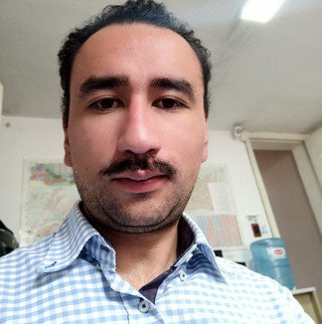

Sobre mí

0983210481

Apasionado de la programación, me defino por ser una persona con ganas de aprender y crecer tanto personal y laboral con multidisciplinarias para brindar un mejor servicio.

[sven47a@gmail.com](mailto:sven47a@gmail.com)

Domingo Espinar N29-64 y Las casas

# Curso Realizados

**Asistencia en cobranzas Cobranza Integral:**

**DCA. Ingeniería de Sistemas Office. Básico**

**Curso Internacional de Inteligencia Artificial en Mediación y arbitraje.**

# Habilidades

## Gestor de cobranzas

Experiencia laboral

Estudio Jurídico Bedoya | Enero 2021 – Julio 2024

* Atención al cliente.
* Manejo de cartera vencida.
* Recuperación de cartera efectiva.

## Gestor de Ventas

DirecTv. | Enero 2019 - diciembre 2019

* Planificación de estrategias ventas DirecTv.
* Elaboración de propuestas .

**Análisis de Redes –** Informática forense

Datos académicos

Buena comunicación Capacidad Analítica Resolución de problemas Trabajo en grupo

Destreza de sistemas operativos

Cisco Networking

Python - Biblioteca TensorFlow

Backend

## Instituto Superior Tecnológico Quito

* Desarrollo de Software | En curso

**Universidad Central Del Ecuador**

* Ingeniería Informática

## Colegio Alfonso Laso Bermeo

* Bachiller Químico Biológicas | septiembre 2004 - julio 2010